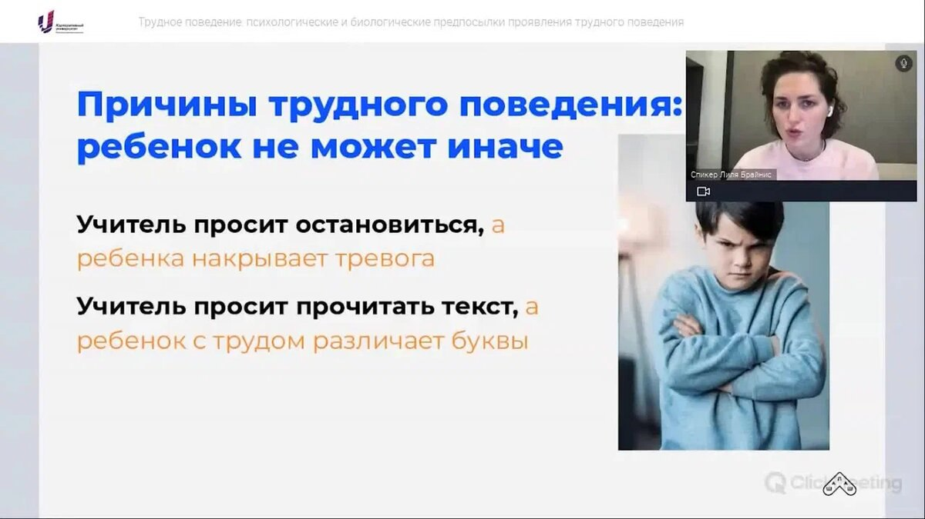

**График и обсуждение просмотра вебинаров**

|  |  |  |
| --- | --- | --- |
| **№** | **Наименование ОО** | **Дата просмотра** |
| 1 | МКОУ «Сергокалинская СОШ №1»  МКОУ «Сергокалинская СОШ№ 2» | 31.01.2023 г |
| 2 | МКОУ «Бурхимахинская СОШ»  МКОУ «Мюрегинская СОШ» | 03.02.2023 г. |
| 3 | МКОУ «Нижнемулебкинская СОШ»  МКОУ «Кадиркентская СОШ» | 04.02.20223 г. |
| 4 | МКОУ «Кичигамринская СОШ»  МКОУ «Мургукская СОШ» | 06.02.2023 г. |
| 5 | Обсуждение просмотренных вебинаров | 06.02.2023 г. |

Вебинар № 1. «Трудное поведение: психологические и биологические предпосылки проявления трудного поведения у школьников и последствия»

<https://disk.yandex.ru/i/cUuq5GaqhUHgPA>

Вебинар № 2. «Образовательная среда, сдерживающая трудное поведение: принципы формирования безопасного пространства в школе и классе»

<https://disk.yandex.ru/i/GWqfgcvDjkm9pg>

Вебинар № 3. «Длительная работа с ребенком, проявляющим трудное поведение: виды учебной мотивации, важность опыта успешности для коррекции поведения»

<https://disk.yandex.ru/d/Gq5Ls7cKRfIkPw>

Вебинар № 4. «Роль учителя в коррекции и предотвращении трудного поведения: границы ответственности в образовательном и воспитательном процессах»

<https://disk.yandex.ru/d/YHaMiH5i6kWpLA>